工 作 简 讯
2022春季第4期
双流区名师工作室
刘勇工作室
编辑部：刘勇工作室
负责人：刘 勇
指 导：邱刚田 赵剑云 高永琼
编 委：杨南 袁榕蔓 余秀彬 曾亚 聂川 杨必容 黄屿 刘湘 敬炜煊 罗丽辉
责任编辑：黄屿
联系邮箱：1039317838@qq.com 工作室QQ交流群：699435093
刘勇工作室汇集了一群语文人，他们热爱教育，有爱心、童心；他们喜爱读书，有慧心、慧眼；他们真爱课堂，有激情、真情；他们珍爱生活，有自信、快乐。
这群人，在一起研讨“本真语文”。追求课堂的本真与高效：语文味浓、自主性高、品质感强。追求语文教学的本真与本味，用最简单的线条拉动最丰富的课堂生成，着眼于提高学生的生命质量。
本真的语文课堂，应是本真而不失本位，本真而不失本色的语文课堂。这种“本真”是对冗繁的语文课堂的一种“清洗”，是对语文学习本质的一种回归，是学生自身主动意识的一种彰显。
主要研究方向是初中语文阅读及写作教学，课题方向为经典阅读、诗意写作。给学生一个精神故乡，就是要为他们提供一个值得追求的方向，给他们一个理想，让他们学会做梦；给学生一个精神故乡，就应该为他们创造一个良好的环境，一个宽松、自由、人性的环境。

目录

- 本期视点一览
工作室成员送教世纪阳光学校
工作室成员线上学习何立新老师讲座
双流区、成都市两级工作室联合棠外初中语文教研组活动

- 行动在路上
和风化雨润心田，送教展示促成长——记双流区世纪阳光学校送教活动 杨必容
群文荟萃话未来 名师助力明方向 ——刘勇区市两级名师工作室·棠外初中语文教研组联合教研

- 指引在路上
正式素养立意下的语用教学路径 刘勇
语文教学与学生思辨能力发展 何立新

- 思考在路上
《以和为贵》教学设计 杨必容
以综合性学习为载体，培养学⽣的语⽤能力 袁榕蔓
名著阅读命题 吴利容 杨必容 袁榕蔓 曾亚 余秀彬

成都市双流区名师（名校长）工作室2022年6月研修活动安排

研修时间 |  | 研修地点 | 主讲教师 | 课程内容 | 研修人员 | 活动其他分工
6月1日 | 14:30-18:00 | 棠外 | 刘 勇  袁榕蔓  杨必容 | 主题：世纪阳光学校送教活动磨课  1.学员杨必容磨课《语言运用专题》  2.学员袁榕蔓磨讲座《语言运用专题》  3.导师刘勇点评、总结 | 工作室全体成员 | 主持：曾亚  照相：杨必容  简讯：聂川
6月8日 | 14:30-18:00 | 世纪阳光学校 | 刘 勇  袁榕蔓  杨必容 | 主题：世纪阳光学校送教活动  - 学员杨必容授课《语言运用专题》  - 学员袁榕蔓做讲座《语言运用专题》  - 导师刘勇点评、做讲座 | 工作室全体成员、世纪阳光初中全体教师 | 主持：杨南  照相：杨必容  简讯：罗丽辉
6月15日 | 14:30-18:00 | 棠外 | 夏应霞  刘 勇 | 主题：教育导报夏应霞编辑做讲座  - 教育导报夏应霞编辑进行专题讲座  - 工作室成员展示文章  - 结合文章互动交流  - 导师刘勇点评、总结 | 成都市级、双流区级工作室全体成员 | 主持：敬炜煊  照相：杨必容  简讯：刘湘
6月22日 | 14:30-18:00 | 棠外 | 邹海琳  刘 勇 | 主题：《四川教育》杂志编辑邹海琳进行整本书论文写作培训活动  1.《四川教育》杂志编辑邹海琳进行专题讲座  2.学员结合讲座进行交流  3.导师刘勇点评、总结 | 工作室全体成员、棠外初中部全体语文教师 | 主持：杨必容  照相：杨必容  简讯：敬炜煊

- 行动在路上
和风化雨润心田 送教展示促成长
——记双流区世纪阳光学校送教活动
文：杨必容
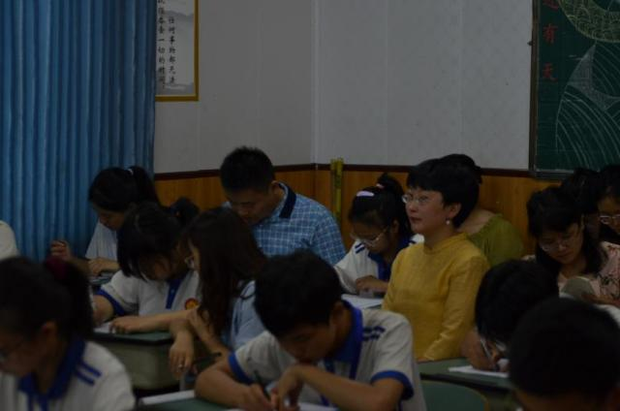
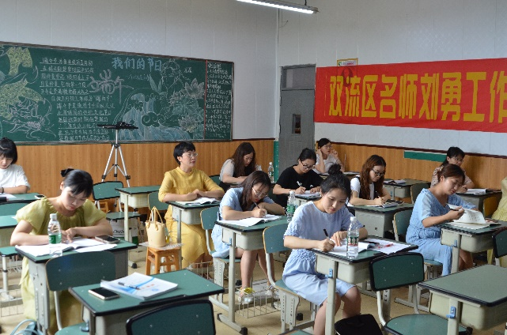
2022年6月8日下午，双流区刘勇名师工作室的系列送教活动来到了双流区世纪阳光学校站。全体工作室成员在刘勇导师的带领下积极地参与到此次送教中，教科院高永琼老师、世纪阳光学校的校领导和该校全体语文老师做了听评课。
一、课例展风采
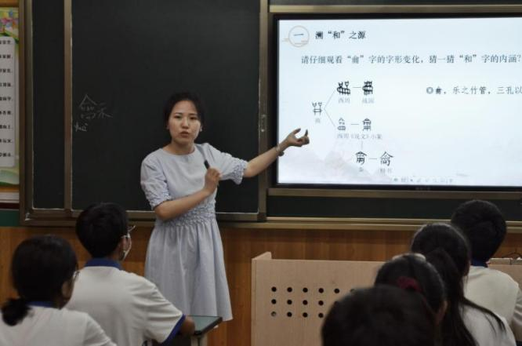
杨必容老师首先代表工作室献上了一堂精彩的语言运用展示课——《以和为贵》。
杨必容老师的教学设计理念，基于2022年版《语文课程标准》和学生的语用现状，选题较新，又具有较强的针对性。杨老师的课堂包括四个环节：溯“和”之源、探“和”之义、寻“和”之用、为“和”立言。各个环节之间层层递进，思维能力要求逐渐拔高，体现了十分严密的逻辑性。
然而，谨严的思维层次表现出来却是生动活泼的课堂语言、幽默风趣的教学风格。同时，老师也注重在课堂中构建真实的语文情境，从日常生活中去寻找鲜活的运用场景，既贴近学生生活，又带领学生沉浸在课堂之中。例如，如把北京东奥运会开幕式作为导入、引领学生思考如何处理与他人之间矛盾等。

二、评课促交流
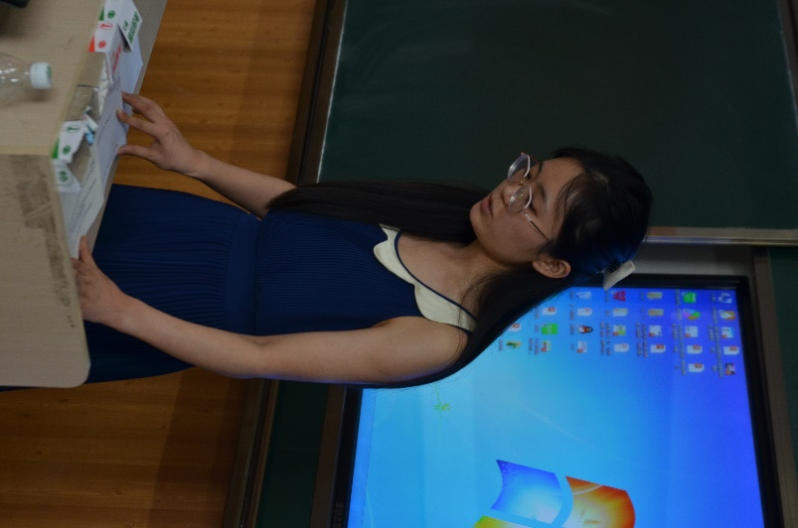
刘勇名师工作室成员敬炜煊老师首先进行了评课。敬老师认为，杨老师的课堂引用的材料非常丰富，从古至今，由中到西，引经据典，引领学生沉浸于深刻的文学文化体验。最重要的是，这堂课从认识“和”字的甲骨文字形演变，到梳理与探究材料信息，理解“和”的内涵，再到通过口头表达观点，明确“和”的运用，最后通过书面撰写表达自己对“和”的思考，对学生语用能力的要求不断提高，老师却从容提供支架，帮助学生们节节攀升，从不同维度、不同层级展现了对学生语言建构能力的培养。
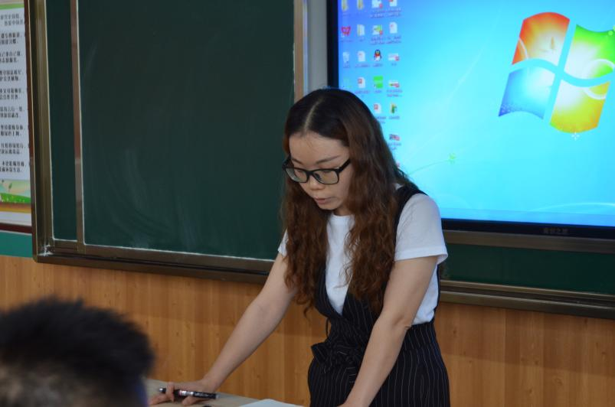
世纪阳光学校语文教研组组长叶劲如老师代表世纪阳光学校全体语文教师进行了评课。叶老师认为，语用是骨架，思想才是血液。杨老师的课堂引导学生从个人、家庭、国家三个层级去理解“和”的思想内涵，并在此基础上引领学生进一步深刻理解“和”的尺度与原则，最后再去探讨“和”这种思想的本质。不仅教会了学生如常处事原则，也打开了学生看待问题的视野。
三、讲座促成长
刘勇名师工作室成员袁榕蔓老师做了题为《以综合性学习为载体，培养学生的语用能力》的精彩讲座。

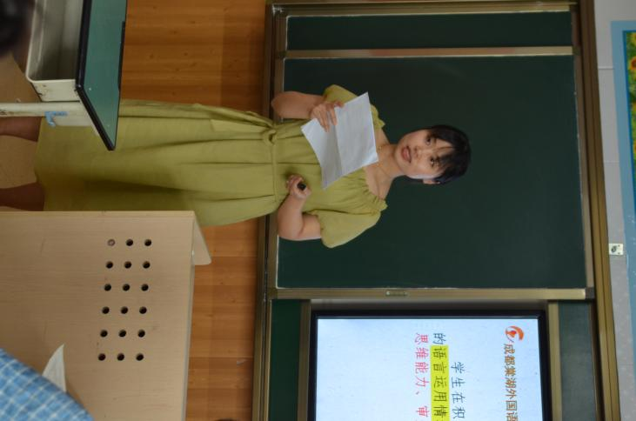
袁老师首先指出，从现实的教学来看，学生普遍存在语文实践活动不足、学生思维认知表现不够、审美创造经验不丰等问题。接着，袁老师为我们详细梳理了综合性学习板块在统编版教材中的编排和能力体现，使在座老师醍醐灌顶，认识到了综合性学习活动的重要性。最后，袁老师指出了素养立意下的、基于教材的语用培养路径，包括挖掘语用素材，整合语用资源；创设语用情景，丰富语用形式；指导活动过程，丰富成果展示等三个方面。
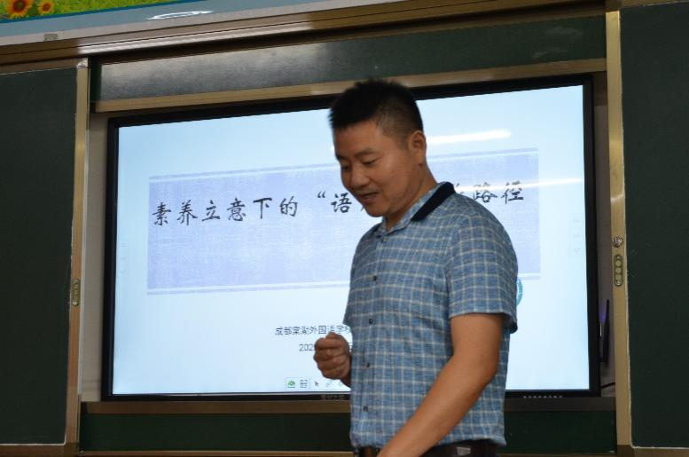
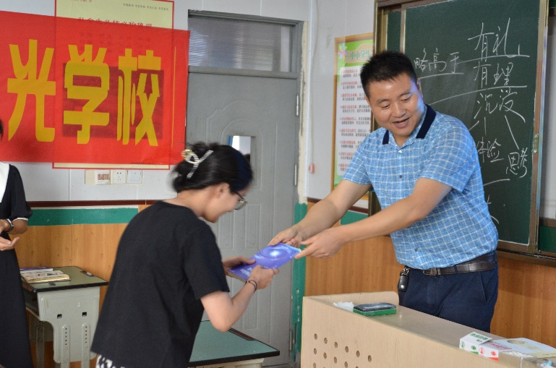
双流区名师工作室导师刘勇老师，首先对杨必容老师的课例进行了点评。刘勇导师指出杨老师这堂课有三个突出的优点：一是师生相处和谐。杨老师灿烂的笑容、轻柔的言语营造了轻松、温馨的课堂氛围，使得学生们能够自如地展现自己、表达自己。二是课堂环节扣合。杨老师的课堂包括四个环节：溯“和”之源、探“和”之义、寻“和”之用、为“和”立言，四个教学环节环环相扣，从古到今、由浅入深地探讨了“和”的本义、思想内涵、运用与本质，最后落实到学生的语言表达能力上。三是教学节奏中和。杨老师的教学节奏具有抑扬顿挫、起伏跌宕之美。
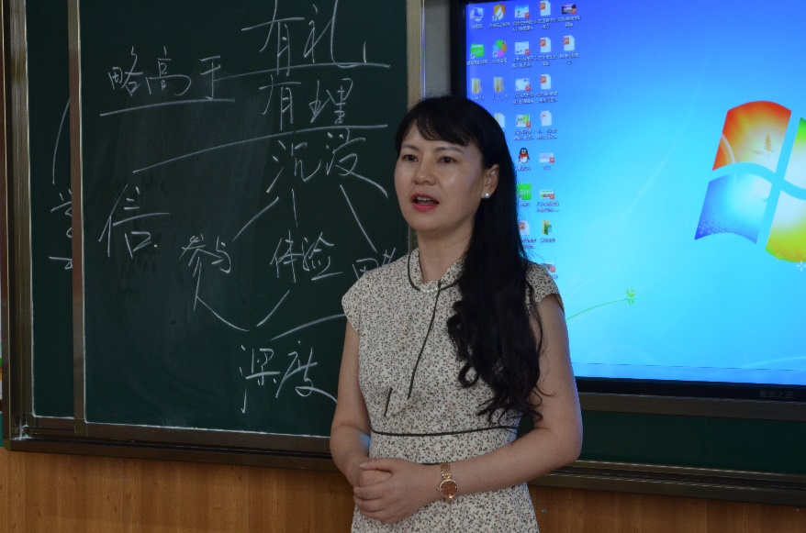
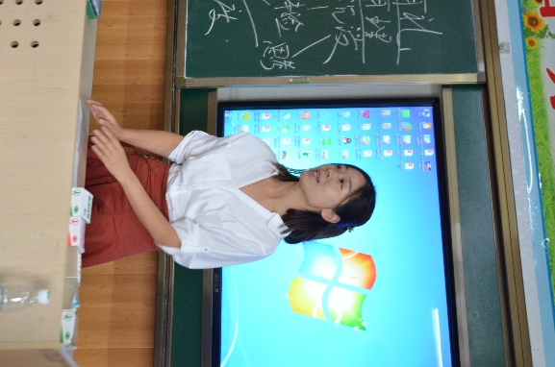
接下来，刘勇导师做了《素养立意下的“语用”教学路径》的深度专题讲座。刘勇导师基于2022年版《语文课程标准》指出积极的“语用”应该要落实具体的实践活动，包括：创设真实性语文情境、设计召唤性学习任务、开展学科性语用实践、倡导跨媒介学习方式。教学环节的设计也一定要体现了教学评的一致性。接着，刘勇导师以《以和为贵》《无信不立》两篇教学设计为例，向我们展示了如何将课程标准和新的教学理念融入课堂之中。刘勇导师的讲座有深度、有高度，又有扎实的研究基础作底子，赢得了在座老师的充分认同。
世纪阳光学校胡沁副校长对双流区刘勇名师工作室团队表达了高度的认可和真诚的感谢。
活动最后，教科院高永琼老师也对双流区刘勇名师工作室一贯的扎实从教、从研、从学的认真态度表达了高度的认可。
送教活动既帮助了兄弟学校的成长，也使得青年教师有了更多机会去实践和展现自己扎实的研究成果，锻炼自己的教学能力。可谓和衷共济、共谋发展。

群文荟萃话未来 名师助力明方向
——刘勇区市两级名师工作室·棠外初中语文教研组联合教研
6月23日（星期四）上午8.30，刘勇两级工作室成员联合棠外初中语文教研组的老师们，齐聚第一会议室，开展了 “基于群文阅读培养学生思维能力的策略研究”的活动，《教育导报》的夏应霞编辑受邀参与了本次活动。
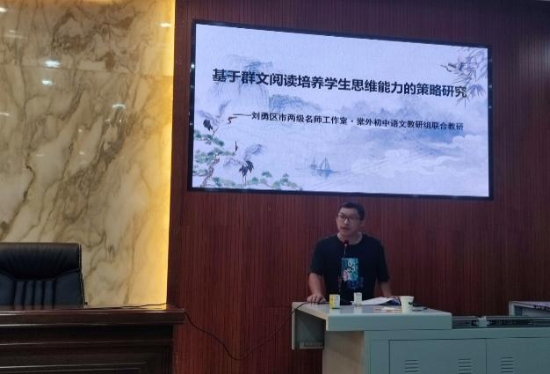
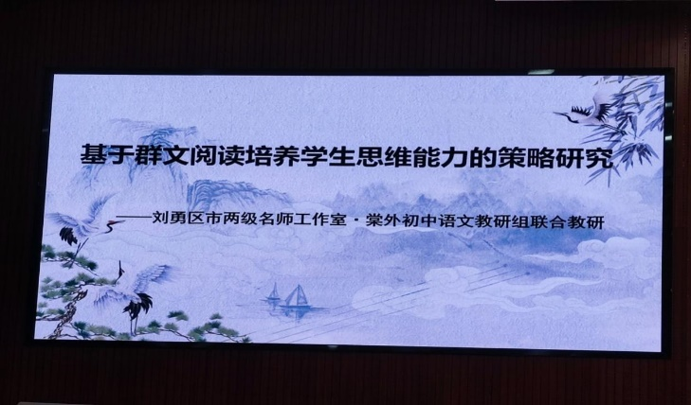

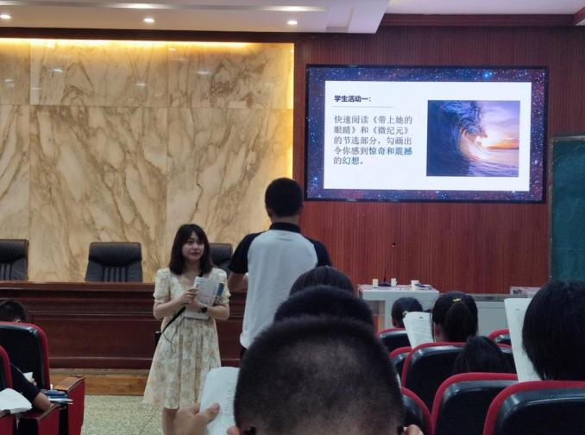
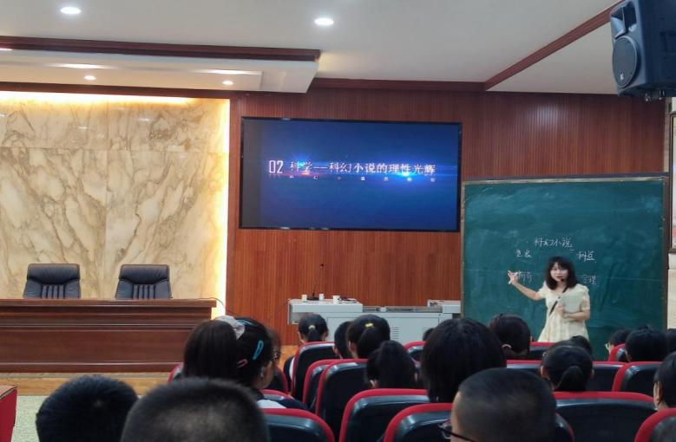
首先是棠外教师戴伶伊为我们呈现了一堂精彩的群文阅读研讨课。老师授课之从容，推进过程之流畅，教学设计之巧妙，课件制作之精美，皆是亮点。戴老师的课堂教学，先从众所周知的刘慈欣的《流浪地球》入手，调动起孩子们对科幻作品的兴趣，再借助课文《带上你的眼睛》引导学生把握科幻小说的特征，片段朗读，传情达意，为这堂课铺染科幻小说幻想的底色；再以新文本《微世纪》进行探究，从而凸显科幻小说的人文价值与现实意义，启迪学生思考。这样的设计，深度广度兼备，又凝练高效地帮助学生掌握了科幻小说的特征。
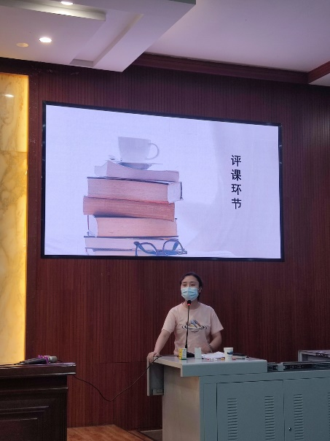
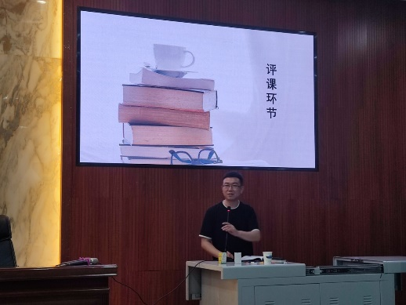
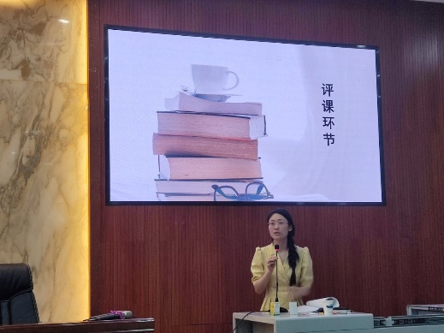
紧接着棠外初中语文备课组长汤斯嘉、天府四中语文教研组长谢佳欣，以及双中万科语文教研组长敬炜煊纷纷对戴老师的课给予了高度的肯定，在评课时他们也谈到自己的思考，戴老师能合理地取舍材料，让学生既能感受到科幻小说的想象新奇，又能体悟到科学的合理性，让学生痴迷于幻想，惊叹于科技，最后汤斯嘉老师更是化用《微世纪》中的句子画龙点睛，她谈到，群文阅读于我们老师而言，也是“辉煌的宏纪元，伟大的宏纪元”，更是“忧郁的宏纪元”，因为群文阅读“路漫漫其修远”，身为语文老师的我们，必将为之上下而求索。
随后，棠外初中语文教研组长张飞艳老师做工作室课题结题报告，用“群文阅读”破思维之圈，从核心目标、课题开展、研究过程以及反思优化四个方面进行分享，让我们看到了在刘勇名师工作室的引领下，躬耕教育一线的老师们所进行的长期的理论探索与教学实践，最终形成的课题结题报告给在座的老师们带来了许多的启发。
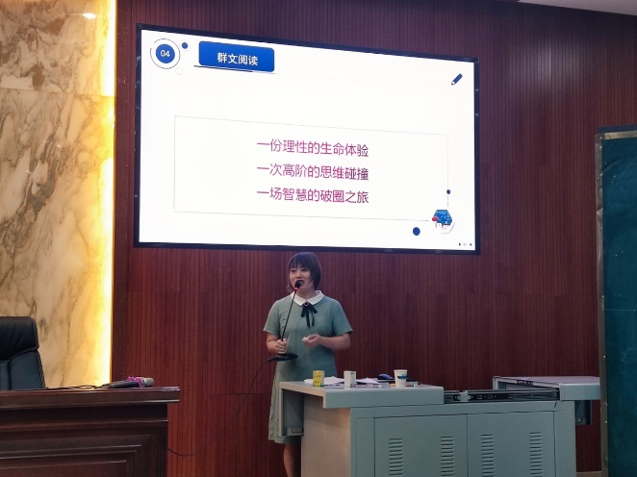
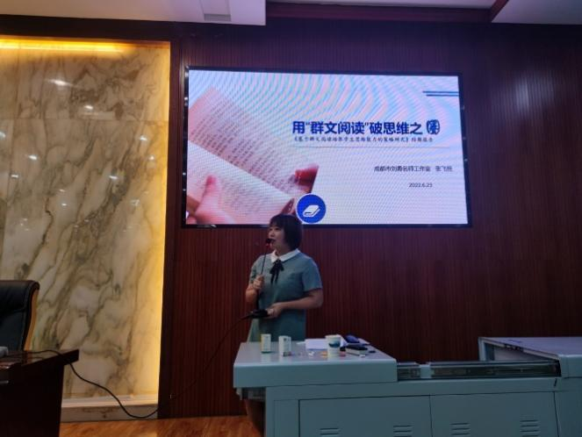

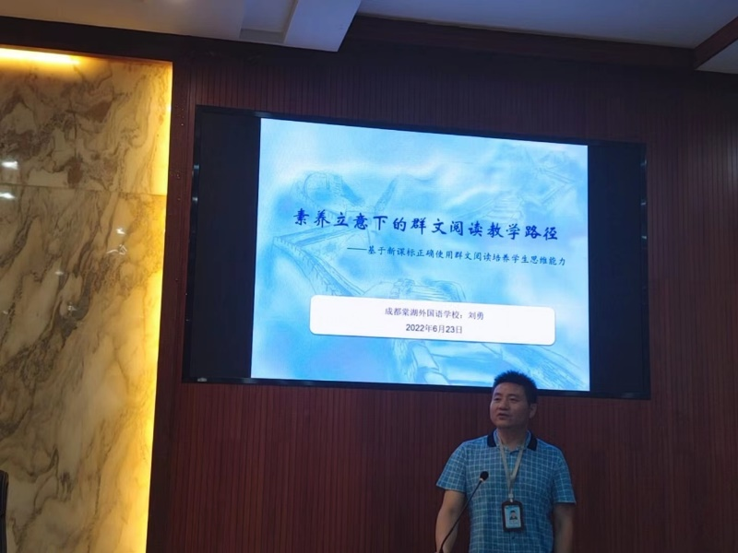
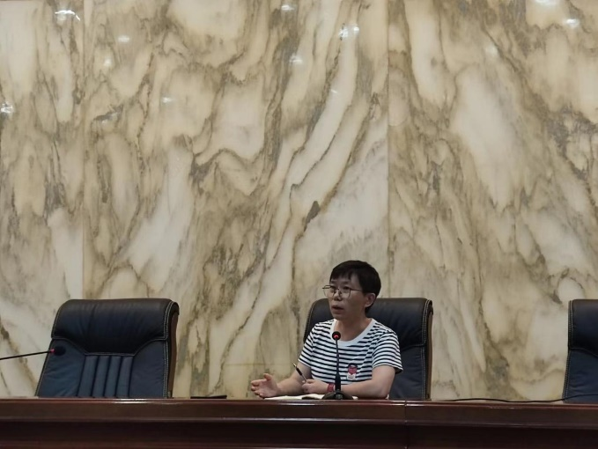
一个课题从思想的种子到结出智慧的果实，离不开每一位成员的努力，也更加离不开导师的引领和指导，刘勇老师带来了题为《素养立意下的群文阅读教学路径——基于新课标正确使用群文阅读培养学生思维能力》的讲座，他强调，没有思维培育就没有自主阅读，群文阅读更能引起思维的碰撞与激荡。刘勇老师更是结合经典案例，鲜活生动地阐述了群文阅读教学多元丰富的一面，而“1+X” 阅读更利于培养学生直觉思维的敏捷性、形象思维的丰富性，逻辑思维的深刻性和创新思维的批判性。
最后，《教育导报》编辑夏应霞的点评与指导更是让参会老师醍醐灌顶，她谈了自己对刘慈欣科幻作品的阅读历程，以及对刘慈欣写作风格的溯源，让老师们更深刻地意识到，身为老师的我们，更应大量广泛地阅读，才能更好地挖掘学生的阅读兴趣点，在教与学上产生共鸣。

此次活动让老师们收获满满，相信在今后的教学过程中，当想到用群文阅读策略来架构课堂时，会更有方向，更具智慧。
- 指引在路上
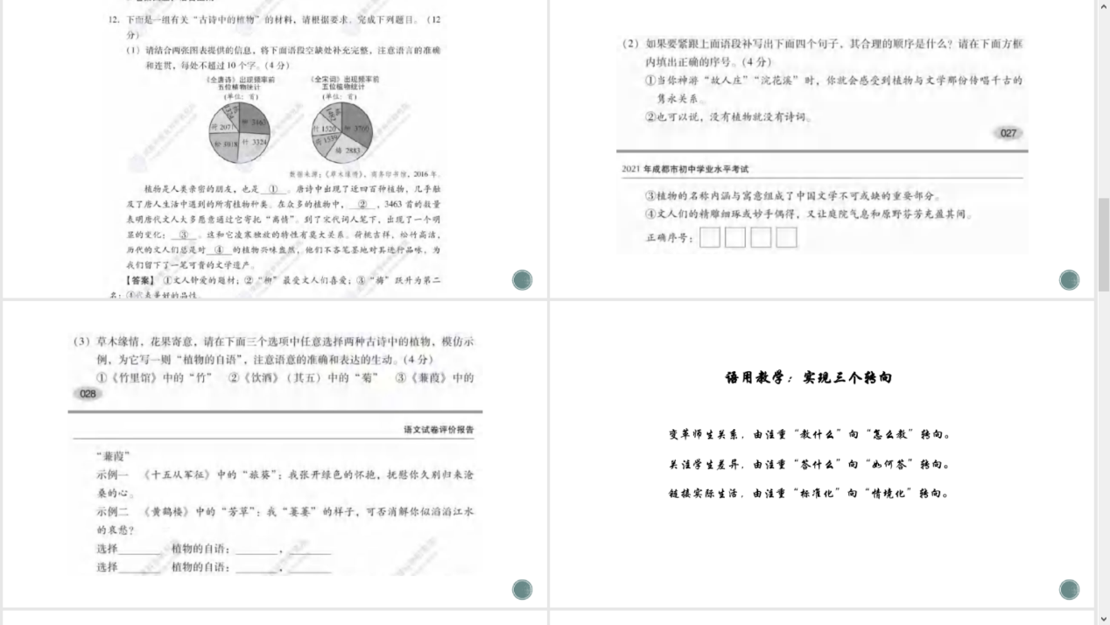
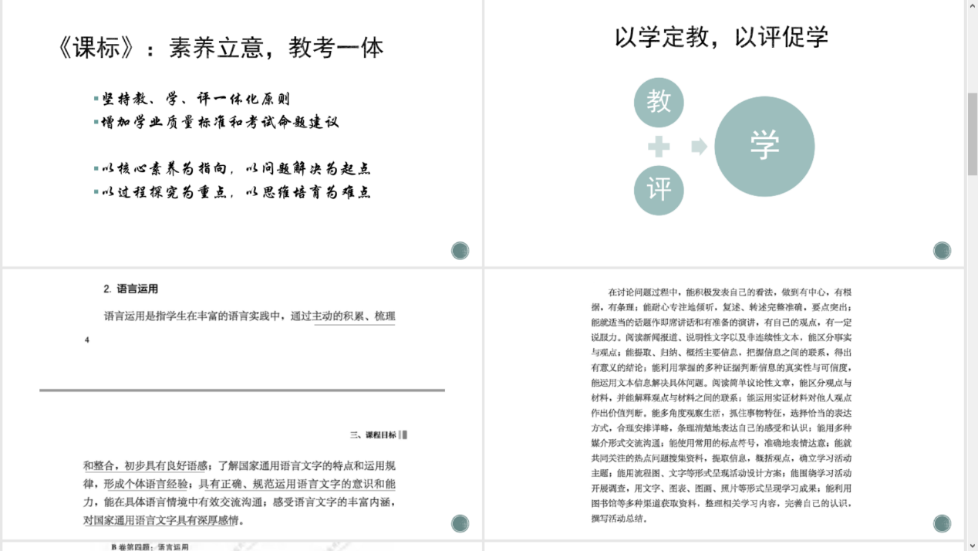
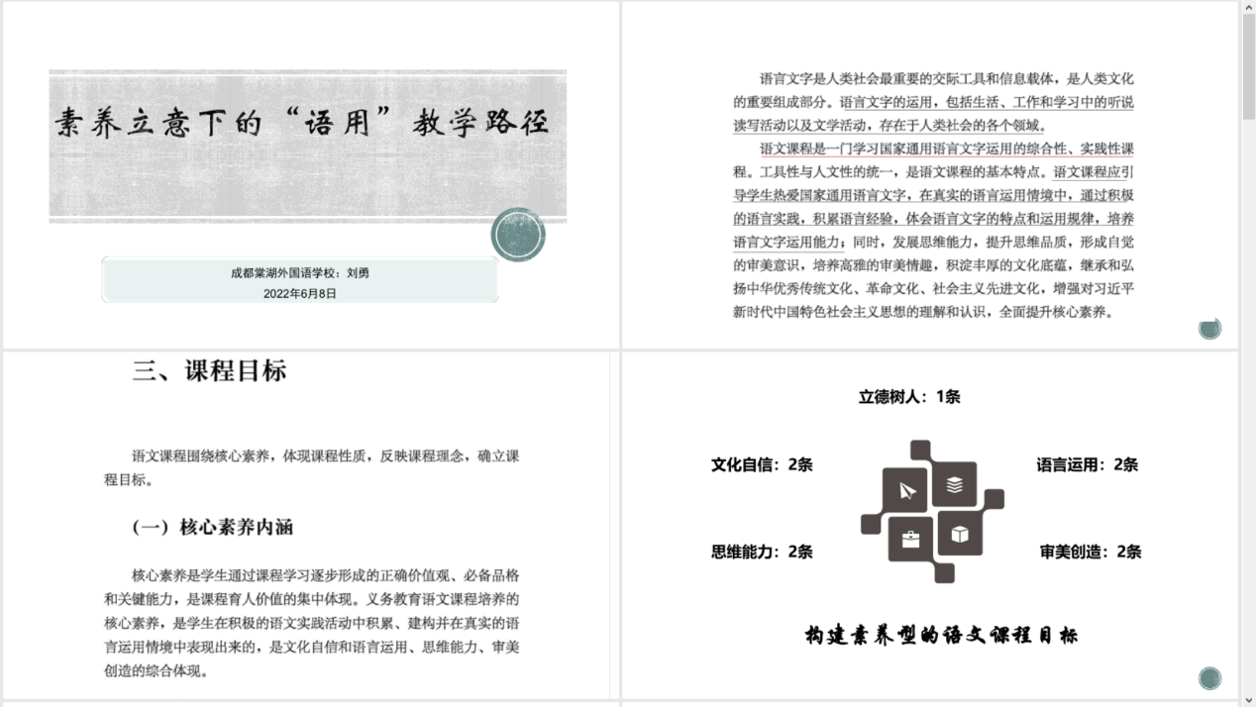
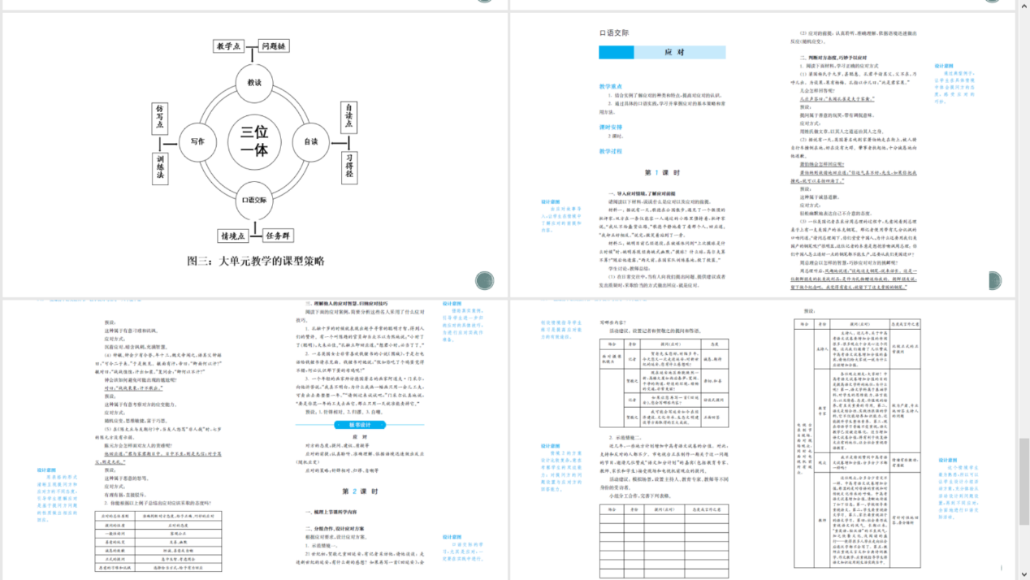
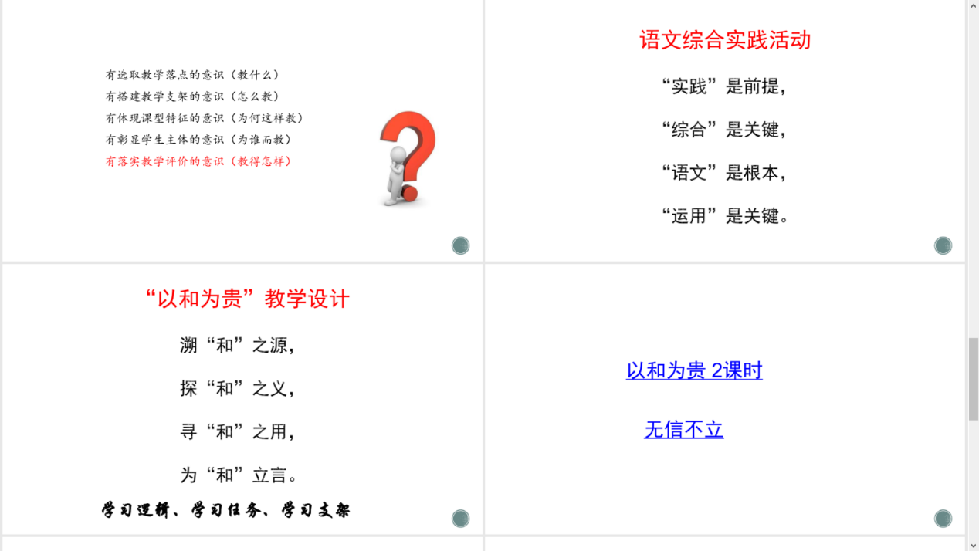
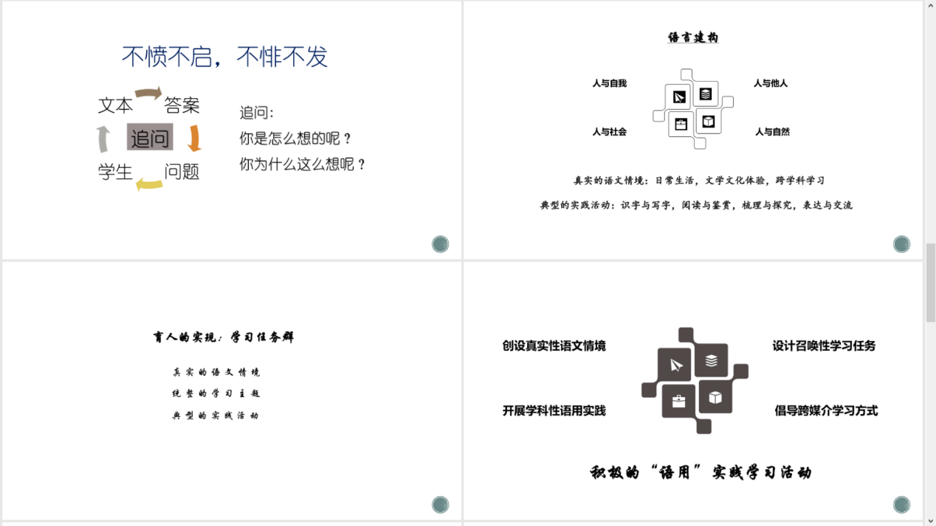
语文教学与学生思辨能力发展
何立新
一、 思辨是人类智慧的幸福之花。
（一） 思辨之滥觞
博学之，审问之，慎思之，明辨之，笃行之。——《礼记·》中庸
思辨是最大的幸福——亚里士多德《尼格马可伦理学》
中西方都重视思辨能力的培养。
亚里士多德：归纳和演绎的方法，思辨和哲学相关
黑格尔、康德：实证推理
杜威：“反省性思维”使思辨有了“批判性思维”
（二）思辨性阅读：
1.英文为“批判性阅读”，批判性思维是其核心。
2.对读者而言不是只接受、理解书本观点，而是要运用高阶思维，如分析、推理、判断等，质疑文本内容，在质疑中理解文本。
3.思辨性阅读要用问题意识、辩证逻辑、文本细读等多种方式来提升思辨能力。
4.思辨性阅读概念界定
思辨性阅读=批判性思维
余党绪《我的阅读教学改进之道：思辨性阅读》
欧阳林、黄玉峰
5.思辨性阅读取代批判性思维，也包含逻辑思维和辩证思维。符合高中语文学习任务群要求。
二、 思辨育语文课程及教学改革。
（一）“时代新人”培养的需求
有本领——“乐学善学……在真实情境中发现问题、解决问题、具有探究能力和创新精神……”
（二） 语文课程改革的需要
“思辨性阅读与表达”学习任务群，以增强逻辑思维的逻辑性和深刻性、提高理性思维水平为目标（高中）
“思维能力”核心素养——阅读、比较、推断、质疑、讨论能行事，梳理观点、事实和材料及其关系。
（三） 探究方向
解决浅阅读的现象（开放阅读视野、广阔的阅读材料、多元的材料）
“思辨性阅读”一要改变限制性意识，培养学生自主探究能力，二要重视培养学生的阅读期待视野，三要深入挖掘文本，引导学生深入思考
（四） 语文教育的深度变革
余党绪：思辨读写——借助批判性思维的原理、策略与方法开展的读写活动。
语文学习不仅局限于读与写。
三、 思辨能力的基本要素及构成
（一） 课程标准
阅读对象的处理方式的变化
阅读信息的处理：推及到自己
7—9年级
整合信息、跳出信息进行评价和赏鉴
高中学习任务群6
阅读古今中外名篇，旁征博引，阅读类型文本；对观点态度分析质疑；发表自己的观点；学会评判和讨论
（二） 思辨对象：人（形象、情感）、事（脉络、意义）、物（特点、寓意）、理（观点、规律）
（三） 思辨基础：个体质疑——群体讨论（随学段增高变化）
（四） 思辨方法：1.辨识、阐释——辨析、梳理（初始状态）2.分析、鉴别——比较、整合（重要能力）3.推理、判断——评价、反思（高阶能力）
（就事论事、就人论人、就理论理）
由此及彼：演绎、创新（由A及B，产生新的认知，最高阶能力）
（五） 不同学段发展策略
小学：单篇阅读
初中：以教材为依托，找到文本内核，形成对文本言语内容和言语形式的结构化认知，并适当拓展，构建起类文本的读写基本方法，着力发展学生比较整合、分析鉴别的能力。
高中：利用习得的思想方法论和广泛阅读视野，产生深刻思考和感悟。
四、 思辨教学中学生思辨能力发展策略
（一）细读文本，找准关联，梳理内容
例1：再读《皇帝的新装》，你能读出啥？
骗子为什么能让皇帝受骗？（穷奢极欲、意欲试探）
老大臣、官员为什么不说真话（趋利避害，明哲保身）
皇帝、老大臣、官员真的只是被骗吗？（自欺欺人）
皇帝为什么敢光着身子上街？（唯我独尊，肆无忌惮）
老百姓为什么不说出真相？（甘为奴隶，逆来顺受）
为什么是小孩说出真话？（未被禁锢，正直率真）
最后老百姓为什么会说“皇帝没穿衣”（真理必将战胜邪恶和谎言）
你觉得这个童话是真的吗？（面对强权、委婉讽刺）

这就是思辨，推敲文本的细节。
例2《念奴娇·赤壁怀古》
1. 历史与现实：思接千载——词人的飞扬思绪
作词人讲将周瑜等千古风流人物引回到大江边、赤壁，穿越时空
2. 宏达与渺小：感慨万千——词人的空间遐思
宇宙、天地、历史的宏阔壮美
3. 永恒与短暂：人生苦短——词人的时间断想
4. 成功与失败：如烟似梦——词人的生命感悟
全新梳理，走进词人的复杂心理
（二）灵敏感知、把握关键，深入领会
例3《诺曼底号遇难记》
哈尔威船长，站在指挥台上，大声吼喝。
船长的称呼的变化——文中作者为什么要这样称呼这几个人？（做好殉职准备）
人物形象的精神品质都来自细节描写
例4：从内容实现所梳理到《孔乙己》深层次内蕴的巧妙理解
酒（明线） 孔乙己 书（暗线）
酒变成麻醉自己的尊严 书本来是生存本领，结果却变成耻辱和伤痛
时代、迂腐导致他失去自己生存的路径
能很好发现之前没发现的东西，才是对文本的理解。
（三）条分缕析，比较鉴别，深刻感悟
例5《走一步》
“我”是怎样脱线的？我自己走下来的吗？我真的自己变得勇敢、坚强的吗？
父亲——精神上的安慰、鼓励，方法上的指导
接力——量力而行，巧妙帮助同伴
妈妈——警告：（触发逆反心理）
同伴（内德）——嘲笑我，发出嘘声（激发斗志）
例6《艾青诗选》
艾青诗歌的意象：土地、光明
早期：悲悯情怀，苦难美；后期：光明的追求，斗争的力量；七十年代：人生哲理、睿智而积极
例7《孤独之旅》孤独的内涵
孤独一：人与人咫尺天涯的隔膜“世界上最遥远的距离
孤独二：人与所处环境比较的渺小：寄蜉蝣于天地，渺沧海之一粟——苏轼《前赤壁赋》
孤独三：行我与心我的巨大反差：身在曹营，心在汉；心在天山，身老沧州
（四）比同较异，多元整合，建构意义
《记承天寺夜游》
1. 粗读：熟读成诵
2. 精读：走进那夜
3. 研读：辨明情绪
质疑：有人认为苏轼透露的情绪是孤寂、凄清的，有人认为是轻松、愉悦的？
学生展示自创小诗，表达对苏轼情绪的理解及理由
4. 悟读
走进内心水调歌头
研读方法梳理：紧扣文本（景、关键词、人物行为动作、作者议论）
知人论世，以意逆志
例8八下四单元《演讲词》
任务一：学习演讲词
第一课时任务1：观看视频
任务2：通读另三篇
第二课时结构化梳理
任务3意义建构：演讲词特点
第三课时：任务4继续梳理《最后一次》的脉络
任务5：分组合作，自读梳理后三篇
第三课时：任务6：阅读完成 表格
任务7选择语言风格，模仿演讲
（五）审视逻辑，还原推理，崭新发现
例9《卖油翁》的逻辑推理问题
卖油翁的技艺和陈的射术有可比性吗？最后陈为何“笑而遣之”？
例10.九下《短文两篇》的逻辑关联及延伸
（六） 重新批判，大胆质疑，深刻反思
例11对《陈太丘》中诚信的反思
陈太丘既然已经“期”为何要独自离开？
远方入门不顾，是不是该纳入《方正》
例12.一个作文题引发的深刻反思
请以我 读书日
例13《河中石兽》引发的质疑和反思
怎样才能找到石兽——应考虑的因素——为什么相同的因素有不同结果？
缺少水流速的问题
（七） 拓展阅读，多方求证，探索新知
例14《赫尔墨斯与雕像者》的寓意到底是什么？
师引导学生拓展阅读《古希腊的传说和神话》
师引导学生质疑《赫尔墨斯》的教训——爱慕虚荣就得不到人类的尊重吗？
生深入感悟形象：不是，他不是造福人类，是去干不好的事情
师适时点拨总结：写的还是人
周亚夫真将军的精神到底值不值得仿效？
一是恪守规则，值得称道二是周从此变得居功自傲，物极必反。周最后被处死，可悲可叹。
结论：努力做一个懂事、会看事的人

- 思考在路上
探“和”之义 以“和”为贵
杨必容
教学重点
1. 探“和”之义。“和”文化是中国传统文化中的重要组成部分，通过活动探究，深入理解中华“和”文化的思想内涵，把握“和而不同”的当下意义。
2. 寻“和”之用，紧扣综合性学习中的语文性，通过查阅资料、调查、采访、徽标设计、创意阐释等活动，实现多学科能力的整合，提升学生综合能力。
3. 强化主体实践性，在实践活动中主动探寻、交流、研讨，从而拓宽文化视野、培养文化自觉的意识，逐步树立文化自信的态度。
活动规划
第 一 课 时 第 二 课 时
参与活动 利用图书馆、网络等信息渠道检索，查询“和”字写法的演变过程；搜集含有“和”字的词语。
通过实地采访、调查，搜集 “以和为贵”的故事和现实生活中能体现“以和为贵”的新鲜事件。
查阅资料，探究“和”与 “同”的区别，把握“和”丰富内涵、现实意义。 各小组分类整理所搜集的资料，推荐汇报者，做好小组成果汇报准备。
语文课代表会同各小组组长，讨论确定成果展示活动流程、时间安排、环节顺序等。
各小组派代表展示“以和为贵”的探究成果，深入理解“和”作为中华传统文化思想的内涵，探讨“和而不同”在当下的价值。
自我表达
各小组利用课余时间，结合班级特色，设计一个以“和而不同”为主题的班级徽标和标语，并能相互交流，用简明的语言阐释其寓意。
在展示 “以和为贵”的探究成果的过程中，结合生活实际，分享自己的心得体会，其他同学认真聆听并做客观评价。
交流分享
小组长召集、组织讨论，每位组员表达关于“和”文化内涵的理解，其他组员认真聆听并对发言做客观评价。
全班同学围绕“和”与“同”的区别展开讨论，理解“和而不同”的文化内涵，阐释“和为贵”思想在当下的意义和价值。
总结提升
在充分讨论的基础上，理解“以和为
贵”的丰富内涵，并以书法、PPT 汇报等形式展示小组交流成果。
将自己的收获写成一篇关于“以和为
贵”的研究小报告；将活动过程中呈现的相关资料分类整理，结集成册。
时间 1 课时 1 课时
活动过程
课前准备任务阶段：
任务目标：指导学生搜集整理关于“和”的字形演变、历史典故、当下事迹等，探究 “和”文化的起源和发展，认识“和”文化的丰富内涵和现实意义。
任务内容：
附：“以和为贵”综合性学习小组分工表、任务内容卡、活动过程评价表
◆ 学生组建小组并进行组内讨论，按照活动主题要求，进行分工。
“以和为贵”综合性学习小组分工表
设计意图：通过创设与 “和”有关的任务，让学生对自己搜集的资料进行分门别类的整理，并由古到今、由浅入深，挖掘出“和”丰富内涵的发 展。其次，通过查阅资料、主动收集、自主思考、积极表达等方式来增强学生参与本次活动的主体意识，体验到本次综合性活动的趣味、价值和意义。
小组名称
组长 组员
主要任务 1．
2．
3．
……
阶段 分工 工作说明 人员
第一阶段
搜集 利用图书馆检索搜集“和”的相关文献资料，并填写在《资料搜集整理表》上。 利用网络检索搜集“和”的相关故事、视频资料，并填写在《资料搜集整理表》上，视频储存在移动设备中。
采访 实地探访学校、社区，搜集生活中人们“以和为贵”的经历、故事，了解人们对“和”的认识和看法。
记录 组内探讨“和”与“同”的区别，研究“和而
不同”的内涵，记录小组讨论要点，并填写《资料搜集整理表》。
制作 利用书法课撰写“和”字，展示其写法的演变；设计“以和为贵”主题的徽标，用简要的语言拟写徽标寓意。
第二阶段
（根据小组任务选填）
场地布置 布置活动现场，张贴“和”字的书法作品，展
示“以和为贵”主题徽标设计。
装饰展示舞台，设置嘉宾席位。
主持稿
撰写 撰写主持稿，形成初稿。
修改润色初稿，交由主持人审核。
第三阶段 研讨“以和为贵”当下意义研讨。
展示“以和为贵”探究成果。
◆ 根据任务分工，搜集整理资料，讨论交流各自对“和”的认识和看法。
“以和为贵”综合性学习任务内容卡
● 书写“和”字，探究其写法的演变：
填写人：
● 搜集关于“和”的词语和相关故事：
含有“和”的词语：
通过以上材料的阅读和整理，对有关“和”的词语进行整理分类：
类别 个人修养 家庭关系 人际交往 从商之道 国际准则 人与自然 其他 我搜集的资料来源 资料内容（访谈主要内容、身边故事概述、新闻事件概述） 我从中对“和”的领悟和感受

◆ “以和为贵”综合性学习小组合作评价表
维度
价 资料搜集 交流讨论
总评
资料
价值 资料
整理 交流
观点 认真
聆听 客观
评价 补充
发言
学生自评
组内互评
教师评价
注：评价等级：A—优秀； B—良好； C—合格； D—不合格
探“和”之义 以“和”为贵
课时安排：1 课时教学过程：
一、导入设计：词语接龙，展示“和”的词语
走进“和”的世界，探究中国“和”文化的秘密——词语接龙游戏：请每个小组分别派一名同学，在黑板上写出本小组课前搜集到的四个含有“和”字的词语。
教师引导学生解释其中较生僻的词语，进而发现含有“和”字的词语以褒义居多。中国文化崇尚“和”，有关“和”的思想随着这些文字记录下来，源远流长、丰富多彩。
二、活动一：说文解字，初探“和”的起源
（一）走进“和”字的演变
学生展示自己撰写的书法作品，讲解“和”字的演变过程。
（二）聆听“和”乐的美好
学生展示古琴等的弹奏，其他学生聆听后分享“和弦”带给人听觉上的感受。
PPT 出示： （小篆）
教师点拨：“和弦”（音乐术语，按照某种音程叠置而形成的音响结构）《说文解字》中说， “和，调也”。 “和”的初义是声音相应和谐。
和睦: 陈子昂《座右铭》:“兄弟敦和睦，朋友笃信诚。”和气:《老子》:“万物负阴而抱阳，冲气以为和。”
教师小结：“和”的意义逐渐由具体走向抽象。“阴阳和而万物生”，代表了万物之间的美好关系，“和”被视为诞育万物的本源；《易经》中的“和”字凡两见，有和谐、和善之意，《尚书》中的“和”是指对社会、人际关系诸多冲突的处理，“和”被看作德行修养的关键，被认为是社会交往的准绳。
三、活动二：交流分享，聆听“和”的故事
学生分享交流课外搜集到的有关“和”的故事，并从中谈谈自己对“和”的理解和认识带。
教师小结：战国时有“将相和”的美谈，清朝康熙年间又有“六尺巷”的故事，“以和为贵”的故事层出不穷，和和睦睦是我们社会和谐的追求。“和”的思想，在我们生活当中多用于调和人际关系，解决各种纠纷，小到校园学生之间的摩擦，大到国与国的交流，林林总总，归结为一句俗语，即“和为贵”。
四、活动三：结合现实，探讨“和”的尺度
教师呈现时事话题并设疑：如果请你替任正非写一封致美国总统的简短书信，你会如何阐述华为公司对美国禁令的态度？致信中，你又要如何理清思路，来论述中国 “以和为贵”的文化传统？请小组讨论、拟写这封书信的提纲。
材料一：（以新闻图片和文字的形式展示）最近处在风口浪尖的华为一直牵动着国人的心，面对美国的极限施压和全面禁运，任正非表示，我们不会轻易狭隘地排除美国芯片，尽管我们自己的芯片成本低，但我们还是要购买美国的芯片，我们不能孤立于世界，而是要同步成长。但另一方面，任正非也态度强硬地表示，华为公司不会任由华盛顿摆布。
设计意图：用说文解字的方法，让学生明确“和”字的起源，了解 “和”的意义不断丰富的发展过程。
设计意图：通过故事分享，呈现学生资料搜集的成果，让学生感受 “和”文化已经渗透在人们生活当中。
设计意图：利用学生搜集的新闻热点材料，引导学生探索现实问题。在话题研讨和书信提纲拟写中，进一步加深对“以和为 贵”尺度准则的
材料二：（以新闻视频的形式展示）2019 年 5 月 13 日晚 7 点的央视新闻联播，主持人播报了一篇题为《中国已做好全面应对的准备》的国际锐评。锐评指出，对于美方发起的贸易战，中国早就表明态度：“不愿打，但也不怕打，必要时不得不打。面对美国的软硬两手，中国也早已给出答案：谈，大门敞开；打，奉陪到底！”
材料三：（以新闻摘要的形式展示）2019 年 6 月 5 日至 7 日，习近平主席出访俄罗斯。在出访期间，习近平表示：“中国的文化讲究‘和为贵’‘和气生财’，要和所有国家都秉持相互尊重的态度来处理我们面临的问题。”
学生研讨交流，形成书信提纲，并在课后补充、完善。
五、课堂小结
我们走进“和”的起源，追溯“和”文化在中国传统文化中发展，感受了祖国优秀传统文化的魅力。今天，在传承“以和为贵”的思想时，我们也要明白“以和为 贵”要分清对象、讲究方法。中国文化历来崇尚“和”，当今的国际交往合作中，中国也始终坚持“以和为贵”的传统文化思想，但“以和为贵”并非是没有原则的一团和气。构建“人类命运共同体”强调有原则的和谐，而不是无原则的顺从或等同。
寻“和”之用，“和”而不同
课时安排：1 课时教学过程：
一、导入设计：
展示学生拟写的书信提纲，师生互评，引入本课课题。
二、活动一：思辨延伸，领悟“和而不同”的内涵
PPT 出示：“如矮人看戏相似，见人道好，他也道好。”——宋代朱熹《朱子语类》
教师设疑：“和”是不是要求跟对方相同或者完全一致? “和”与“同”有什么区别？请借助工具书，谈谈你对以下材料的理解。
孔子云:“君子和而不同，小人同而不和。” ——《论语.子路》
云“君子和而不同”者，和，谓心不争也;不同，谓立志各异也。君子之人千万千万， 其心和如一，而所习立之志业不同也。云“小人同而不和”者，小人为恶如一，故云同也；好斗争，故云不和也。 ——皇侃《论语集解义疏》
和者，无乖戾之心；同者，有阿比之意。 ——朱熹《四书章句集注》
和因义起，同由利生。义者，宜也，各适其宜，未有方体，故不同。然不同因乎义，而非执己之见，无伤于和。利者，人之所同欲也，民务于是，则有争心，故同而不和。词君子、小人之异也。
——刘宝楠《论语正义》
学生活动：结合古人论述，发表见解，阐释 “和而不同”的内涵。
认识，并锻炼问题思辨力和口头表达力。
设计意图：在上一课时理解 “和”的基本内涵的基础 上，进一步明 “和”之义，
探究“和”与
“同”的区 别。在这个过程中，深化学生对优秀传统
教师引导：中国传统文化历来主张平衡和谐，“以和为贵”是中国文化的根本特征和基本价值取向。“君子和而不同”正是对“和”这一理念的具体阐发。从哲学意义上讲，“和”是和谐，是统一，“同”是相同，是一致；“和”是抽象的、内在 的，“同”是具体的，外在的。“和而不同”就是追求内在的和谐统一，而不是表象上的相同和一致。只有在大目标不冲突的前提下，承认差异，包容差异，乃至尊重差异，才能化解矛盾，共存共荣。
三、活动二：班徽标语，凝聚“和而不同”的温暖
请为自己的班级设计一个以“和而不同”为主题的班级徽标，并给它附上一条紧扣 “和”主题的标语，用一段凝练生动的语言，阐释设计寓意。（示例如下）
（图例来自：成都金苹果锦城第一中学）
图例阐释：“三生有幸，美美与共”是 3 班的班级标语。整个徽标由标语和三只紧紧握住的小手
组成。三只不同颜色的小手，代表 3 班，也代表这个集体中每一个同学都是不同的个体，有着不同的个性和特长，大家的手紧紧相握，团结和睦，共建美好班级。
教师小结：一个小的集体，需要“和而不同”。
四、活动三：虚实之间，呼唤“和而不同”的力量
（一）经典电影片段回眸：
播放电影《流浪地球》中，各个国家救援队返回苏拉威西发动机推动撞针的精彩片段。学生探讨其中“和而不同”精神的具体体现。
教师小结：电影虽是虚构的，但也告诉我们：一个大的世界，需要“和而不同”。
（二）影像照进现实——新闻评述，班级研讨
学生根据图片，以搜集的“一带一路”“全球抗击新冠疫情”等新闻事件为话题，交流评述在现实生活中“和而不同”思想的具体体现，互相启发、共同受益。
资料补充：
1. 2013 年 9 月和 10 月，中国国家主席习近平分别提出建设“新丝绸之路经济带”
文化精髓的认识和理解。
设计意图：通过班徽设计、电影片段重 温、时事研讨等活动，充分体现综合性学习的实践性。进一步深化学生对“和而不同”这一难点的理解，让学生在语言实际运用中体悟 “和而不同”的意义和价 值。
和“21 世纪海上丝绸之路”的战略构想。“一带一路”是合作发展的理念和倡议，是依靠中国与有关国家既有的双多边机制，借助既有的、行之有效的区域合作平台，旨在借用古代“丝绸之路”的历史符号，高举和平发展的旗帜，主动地发展与沿线国家的经济合作伙伴关系，共同打造政治互信、经济融合、文化包容的利益共同体、命运共同体和责任共同体。
2. “肝胆每相照，冰壶映寒月。”新冠肺炎疫情是世界各国面临的共同挑战，战胜它是全人类共同的责任，没有哪一个国家可以独善其身。在疫情面前，中国始终奉行 “人类命运共同体”理念，用担当来深化疫情防控国际合作，不光为打赢全球战“疫”提供了坚实的支撑，也为建设人类命运共同体注入新的力量。 “青山一道，风雨同担”，在全面有力防控疫情的同时，中国向其他国家伸出援手，展现了风雨同舟的患难真情，不仅为危难中的各国人民提供了物质援助，不遗余力的援助各国，主动提供医疗专家、抗疫经验、医疗物资等方面的援助，中国正以自己的行动，为全球战“疫”送上 “粮草”，践行着人类命运共同体理念，用自身的奉献，引领全世界携手应对风险挑战，鼓舞了战“疫”的必胜信心。
（节选自“央广网”2020 年 3 月 21 日《共筑人类命运共同体，汇聚全球战“疫”合力》）
活动总结：
“以和为贵”“和而不同”的思想是中华民族个人修德养性的关键，是从古至今社会交往的准绳，更是当今国际社会各国共处的原则。“贵和尚中、善解能容、厚德载物、和而不同”的宽容品格，是我们民族所追求的一种文化理念。我们正传承着“以和为贵，和而不同”的思想，以开放合作、互利共赢、和谐包容的姿态面对世界，展示着中国的风貌和文化自信。